附件1

XXX确认参加云南出入境检验检疫局XX职位面试

云南出入境检验检疫局人事处：
本人XXX，身份证号：XXXXXXXXXXXXXXXXXX，公共科目笔试总成绩：XXXXX，报考XX职位（职位代码XXXXXXX），已进入该职位面试名单。我能够按照规定的时间和要求参加面试。

姓名（如果传真需手写签名）：
日期：

附件2

放弃面试资格声明

云南出入境检验检疫局人事处：
本人XXX，身份证号：XXXXXXXXXXXXXXXXXX，报考XX职位（职位代码XXXXXXXXX），已进入该职位面试名单。现因个人原因，自愿放弃参加面试，特此声明。
联系电话：XXX-XXXXXXXX

签名（考生本人手写）：
日期：

身份证复印件粘贴处

附件3
同意报考证明

我单位同意XXX同志报考云南出入境检验检疫局XX职位（职位代码：XXXXXXXX）公务员，该同志目前不是在职公务员或参公单位工作人员。如果该同志被贵单位录用，我们将配合办理其工作调动手续。
现提供该同志有关信息如下：
姓 名 |  | 性 别 |  | 民 族
出生日期 |  | 政治面貌 |  | 籍 贯
身份证号码
现工作单位全称
现担任职务全称
现工作单位地址
在本单位工作起止时间
档案存放单位
档案存放单位地址
档案单位联系人及电话
户籍地址
人事部门负责人（签字）：
办公电话：
盖章（人事部门公章）
2018年 月 日

附件4

待业证明

云南出入境检验检疫局人事处：
XXX同志，性别X，政治面貌：xx，身份证号码为：XXXXXXXX，其户籍在XXXX，现系待业人员。
特此证明。

盖章
2018年 月 日

注：该证明由户籍所在地居委会、社区、街道、乡镇或相关劳动社会保障机构开具。

附件5
报到、面试地点位置示意图和乘车方式
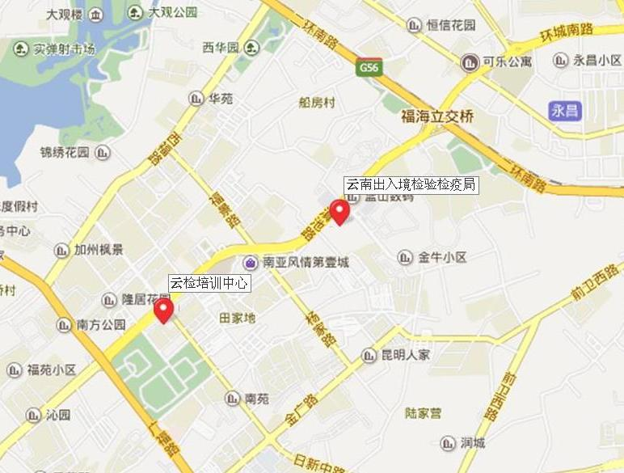
云检培训中心：云南省昆明市日新中路3号（滇池路与日新中路交叉路口）
云南出入境检验检疫局：云南省昆明市西山区滇池路429号
参考路线：
至云检培训中心可乘坐97，109，120，166，171，C142，K52路公交车在云检培训中心站下车或44，73，91，106，A1，C8，C142，K15，K25，Z12路公交车在正和小区站下车。
至云南出入境检验检疫局乘坐44，73，89，91，93，106，120，152，160，A1，K25，Z12，Z13路公交车在老年活动中心站下车。
资格复审、面试地点位置示意图及乘车路线仅供参考，请考生提前了解具体地点及出行路线，确保准时到达。

